附件2
国道325线阳西县城过境公路工程建设项目用地范围红线图（一）
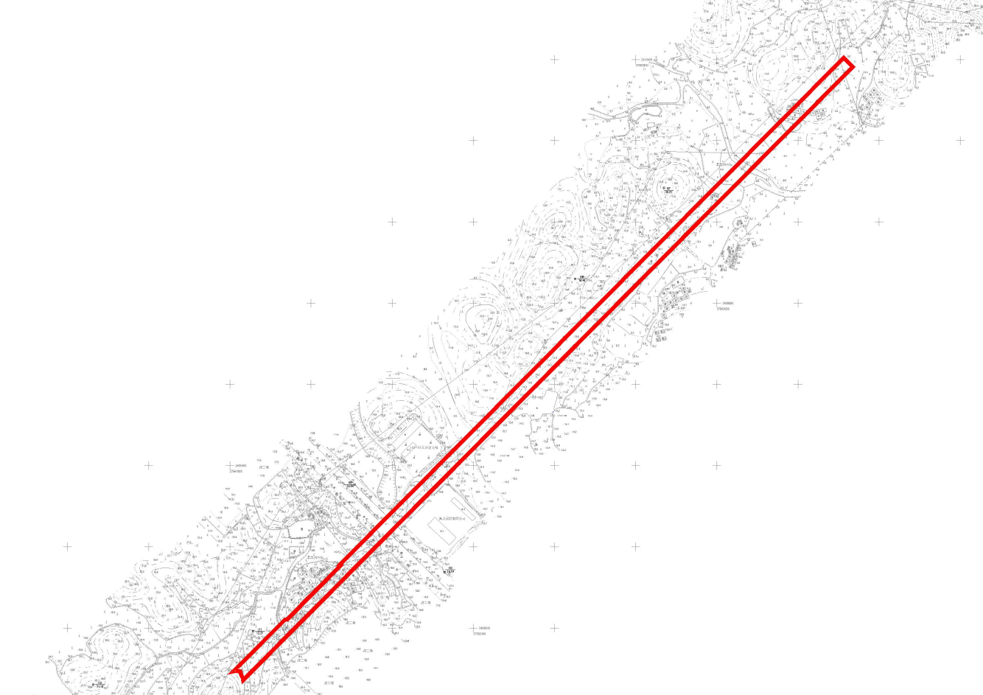

国道325线阳西县城过境公路工程建设项目用地范围红线图（二）
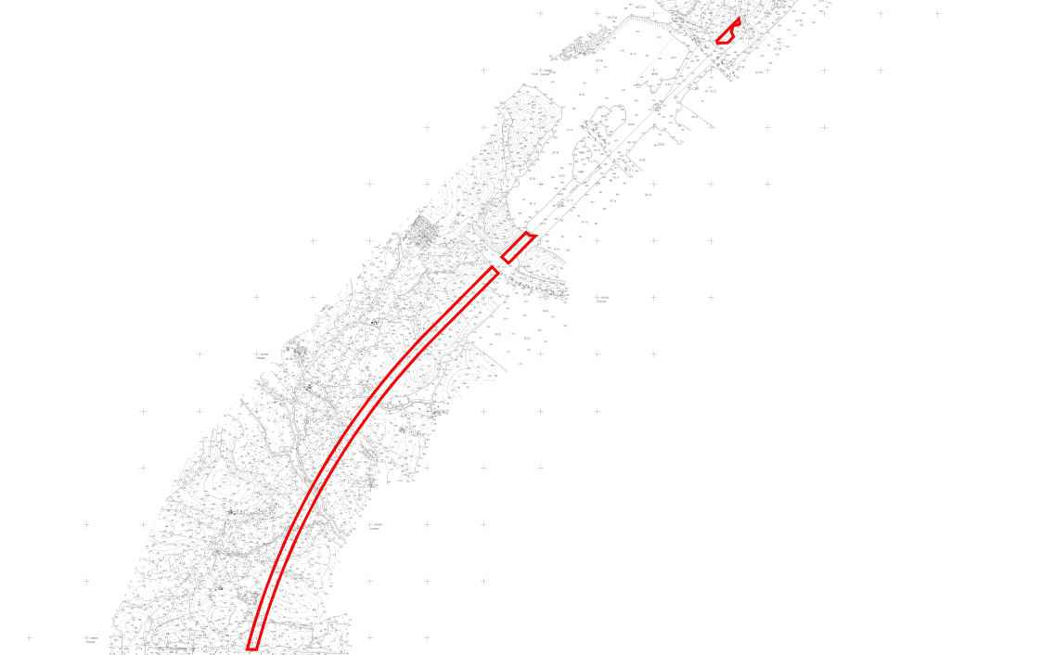

国道325线阳西县城过境公路工程建设项目用地范围红线图（三）
